SỞ GIÁO DỤC VÀ ĐÀO TẠO  TRƯỜNG THPT CHUYÊN / THPT  (Đề gồm có 03 trang) | ĐỀ KIỂM TRA GIỮA HỌC KÌ I  MÔN: HÓA HỌC - LỚP 10  Thời gian làm bài: 45 phút (Không kể thời gian phát đề)
(BẢN TRÌNH CHIẾU / GIẢNG DẠY MÀN HÌNH -- CÓ CHỪA CHỖ TRỐNG)
Họ và tên thí sinh: .................................................... Lớp: ......... Số báo danh: ......... Mã đề 101

PHẦN I (3,0 ĐIỂM). Câu trắc nghiệm nhiều phương án lựa chọn. Học sinh trả lời từ câu 1 đến câu 12. Mỗi câu hỏi thí sinh chỉ chọn một phương án.
Câu 1. Phát biểu nào sau đây không đúng?
A. Số khối của hạt nhân bằng tổng số proton và số neutron.
B. Nguyên tố hoá học là những nguyên tử có cùng số đơn vị điện tích hạt nhân.
C. Số hiệu nguyên tử bằng số đơn vị điện tích hạt nhân nguyên tử.
D. Trong nguyên tử, số đơn vị điện tích hạt nhân bằng số proton và bằng số neutron.
✎ Ghi chú & Lời giải trực tiếp trên màn hình:
Câu 2. Nguyên tử chứa những hạt mang điện là
A. proton và electron. B. proton và α.
C. electron và neutron. D. proton và neutron.
✎ Ghi chú & Lời giải trực tiếp trên màn hình:
Câu 3. Sự phân bố electron theo orbital nào dưới đây là đúng?
A. 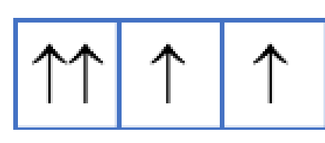 | B. 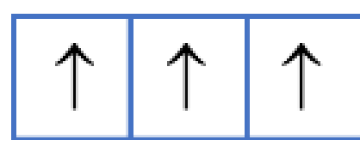 | C. 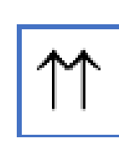 | D. 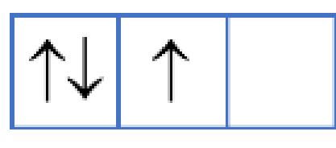
✎ Ghi chú & Lời giải trực tiếp trên màn hình:
Câu 4. Lớp L có số phân lớp electron bằng
A. 1. B. 4. C. 2. D. 3.
✎ Ghi chú & Lời giải trực tiếp trên màn hình:
Câu 5. Các hạt cấu tạo nên hạt nhân của hầu hết các nguyên tử là
A. electron và neutron. B. electron, proton và neutron.
C. proton và neutron. D. neutron và electron.
✎ Ghi chú & Lời giải trực tiếp trên màn hình:
Câu 6. Kí hiệu chung của mọi nguyên tử là ^A_ZX, trong đó A, Z và X lần lượt là
A. số khối, số hiệu nguyên tử, kí hiệu nguyên tố.
B. số khối, kí hiệu nguyên tố, số hiệu nguyên tử.
C. số hiệu nguyên tử, kí hiệu nguyên tố, số khối.
D. số hiệu nguyên tử, số khối, kí hiệu nguyên tố.
✎ Ghi chú & Lời giải trực tiếp trên màn hình:
Câu 7. Nguyên tử của nguyên tố X có electron cuối cùng điền vào phân lớp 3p1. Nguyên tử của nguyên tố Y có electron cuối cùng điền vào phân lớp 3p3. Số proton của X, Y lần lượt là
A. 12 và 14. B. 13 và 15. C. 12 và 15. D. 13 và 14.
✎ Ghi chú & Lời giải trực tiếp trên màn hình:
Câu 8. Orbital s có dạng
A. hình cầu. B. hình số 8 nổi. C. hình tròn. D. hình bầu dục.
✎ Ghi chú & Lời giải trực tiếp trên màn hình:
Câu 9. Dãy nào sau đây gồm các đồng vị của cùng một nguyên tố hoá học?
A. ¹⁴₆X, ¹⁴₇Y, ¹⁴₈Z. B. ²⁸₁₄X, ²⁹₁₄Y, ³⁰₁₄Z.
C. ⁴⁰₁₈X, ⁴⁰₁₉Y, ⁴⁰₂₀Z. D. ¹⁹₉X, ¹⁹₁₀Y, ²⁰₁₀Z.
✎ Ghi chú & Lời giải trực tiếp trên màn hình:
Câu 10. Lithium (Z = 3) là một nguyên tố có nhiều công dụng, được sử dụng trong chế tạo máy bay và trong một số loại pin nhất định. Pin Lithium-Ion (Li-Ion) đang ngày càng phổ biến, nó cung cấp năng lượng cho cuộc sống của hàng triệu người mỗi ngày thông qua các thiết bị như máy tính xách tay, điện thoại di động, xe Hybrid, xe điện,… nhờ trọng lượng nhẹ, cung cấp năng lượng cao và khả năng sạc lại. Tính chất hóa học cơ bản của lithium là
A. khí hiếm. B. vừa kim loại vừa phi kim.
C. kim loại. D. phi kim.
✎ Ghi chú & Lời giải trực tiếp trên màn hình:
Câu 11. Cấu hình electron của nguyên tử P (Z = 15) là
A. 1s^{2 2s}2 2p^{6 3s}2 3p^5. B. 1s^{2 2s}2 2p^{6 3s}2 3p^3.
C. 1s^{2 2s}2 2p^{6 3s}1. D. 1s^{2 2s}2 2p^{6 3s}2 3p^2.
✎ Ghi chú & Lời giải trực tiếp trên màn hình:
Câu 12. Số proton và số neutron có trong một nguyên tử aluminium (²⁷₁₃Al) lần lượt là
A. 12 và 14. B. 13 và 14. C. 13 và 13. D. 13 và 15.
✎ Ghi chú & Lời giải trực tiếp trên màn hình:
PHẦN II (2,0 ĐIỂM). Câu trắc nghiệm đúng sai. Học sinh trả lời từ câu 1 đến câu 2. Trong mỗi ý a), b), c), d) ở mỗi câu, học sinh chọn đúng hoặc sai.
Câu 1. Cho hình ảnh một số nguyên tố sau trong bảng tuần hoàn:
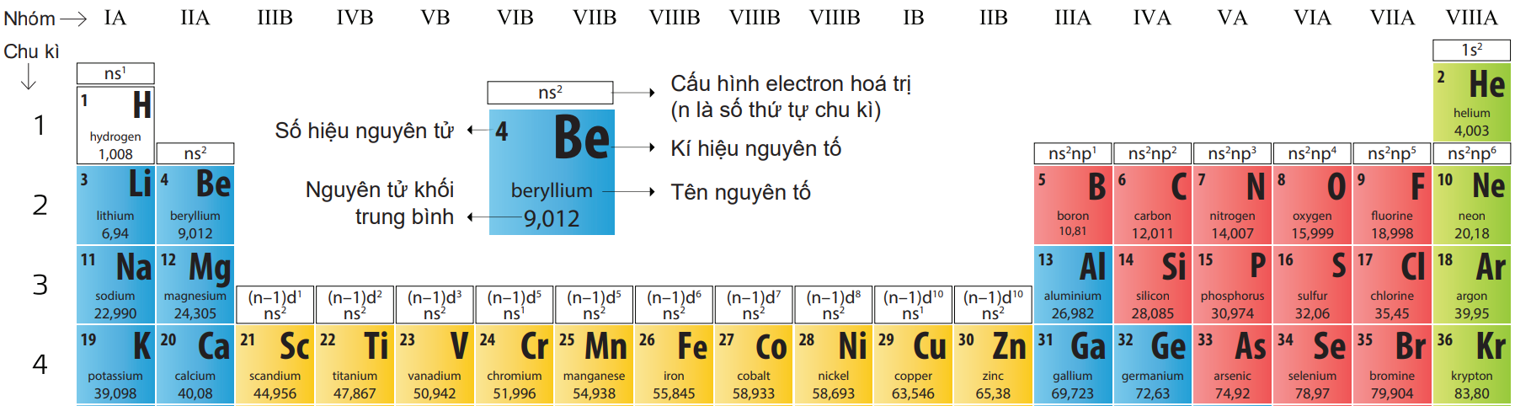
Chọn đúng hoặc sai cho các kết luận sau:
a) N và P có cùng số electron lớp ngoài cùng.
b) Điện tích hạt nhân của S là +32,06.
c) C và Li có cùng số lớp electron.
d) Có tổng 18 nguyên tố hóa học ở các chu kì nhỏ.
✎ Ghi chú & Lời giải trực tiếp trên màn hình:
Câu 2. Năm 1911, Rơ-đơ-pho (E. Rutherford) và các cộng sự đã dùng các hạt α bắn phá lá vàng mỏng và dùng màn huỳnh quang đặt sau lá vàng để theo dõi đường đi của các hạt α. Đa số hạt α xuyên qua nguyên tử, một số hạt va chạm hạt nhân nguyên tử bị bật ngược trở lại hoặc bật ra hướng khác. Kết quả thí nghiệm đã rút ra các kết luận về nguyên tử như sau:
Chọn đúng hoặc sai cho các kết luận sau:
a) Nguyên tử rỗng là nguyên nhân vì sao thể tích chất khí giảm một nửa khi tăng gấp đôi áp suất trong cùng điều kiện nhiệt độ.
b) Hạt nhân nguyên tử có kích thước rất nhỏ so với kích thước nguyên tử.
c) Hạt nhân nguyên tử tương đối đặc khít nên có một số hạt α bị bật ngược trở lại.
d) Nguyên tử có cấu tạo rỗng nên hạt α xuyên qua được.
✎ Ghi chú & Lời giải trực tiếp trên màn hình:
PHẦN III (2,0 ĐIỂM). Câu trắc nghiệm trả lời ngắn. Học sinh trả lời từ câu 1 đến câu 8.
Câu 1. Kẽm là kim loại có ứng dụng quan trọng để bảo vệ sắt. Kí hiệu nguyên tử là ⁶⁵₃₀Zn. Tính tổng số hạt proton, neutron và electron trong nguyên tử Zn.
✎ Ghi chú & Lời giải trực tiếp trên màn hình:
Câu 2. Potassium (K) là kim loại có tính khử mạnh, phân mức năng lượng cao nhất là 4s^1. Tổng số electron lớp thứ 3 của K bằng bao nhiêu?
✎ Ghi chú & Lời giải trực tiếp trên màn hình:
Câu 3. Nguyên tố X thuộc chu kì 2. Vậy X có bao nhiêu lớp electron?
✎ Ghi chú & Lời giải trực tiếp trên màn hình:
Câu 4. Trong phân tử MX₂ có tổng số hạt là 164, trong phân tử số hạt mang điện nhiều hơn số hạt không mang điện là 52 hạt. Số khối của nguyên tử M lớn hơn số khối của nguyên tử X là 5. Tổng số hạt trong 1 nguyên tử M nhiều hơn trong 1 nguyên tử X là 8 hạt. Tính số khối của M.
✎ Ghi chú & Lời giải trực tiếp trên màn hình:
Câu 5. Carbon là phi kim có ứng dụng phổ biến trong đời sống như nhiên liệu, làm mặt nạ phòng độc, trang sức. Nguyên tử carbon có hai đồng vị bền: ¹²₆C và ¹³₆C. Nguyên tử khối trung bình của carbon là 12,01. Thành phần phần trăm số nguyên tử của đồng vị ¹³₆C là bao nhiêu?
✎ Ghi chú & Lời giải trực tiếp trên màn hình:
Câu 6. Kim loại X có ứng dụng lớn trong đời sống như làm vật liệu xây dựng, xoong, chảo. Cho ion XO₂⁻ với O là nguyên tử oxygen (biết O có 8 proton). Tổng số electron trong ion trên bằng 30. Tổng số hạt mang điện trong nguyên tử X là bao nhiêu?
✎ Ghi chú & Lời giải trực tiếp trên màn hình:
Câu 7. Nguyên tử X có điện tích hạt nhân bằng +9. Số electron độc thân của X ở trạng thái cơ bản là bao nhiêu?
✎ Ghi chú & Lời giải trực tiếp trên màn hình:
Câu 8. Nguyên tử Y có phân lớp năng lượng cao nhất là 3p^3. Tổng số electron của Y là bao nhiêu?
✎ Ghi chú & Lời giải trực tiếp trên màn hình:
PHẦN IV (3,0 ĐIỂM). Tự luận. Thí sinh làm từ câu 1 đến câu 3 ra giấy làm bài thi tự luận.
Câu 1 (1,0 điểm). Cho nguyên tố hydrogen có ba đồng vị ¹₁H, ²₁H, ³₁H.
a) {'0,25 điểm'} Xác định số proton, neutron và electron của đồng vị ¹₁H.
b) {'0,25 điểm'} Dựa vào đâu người ta ghi khối lượng nguyên tố hydrogen vào trong bảng tuần hoàn?
c) {'0,25 điểm'} Phân tử nước có công thức là H₂O. Cho biết nguyên tố oxygen có 3 đồng vị bền ¹⁶₈O, ¹⁷₈O, ¹⁸₈O. Em hãy cho biết phân tử nước có khối lượng nặng nhất là bao nhiêu amu (chấp nhận khối lượng nguyên tử bằng số khối)?
d) {'0,25 điểm'} Có bao nhiêu phân tử nước được hình thành từ đồng vị ¹⁶₈O?
✎ Ghi chú & Lời giải trực tiếp trên màn hình:
Câu 2 (1,0 điểm). Sodium (Na) là nguyên tố quan trọng, có nhiều trong nước biển ở dạng muối NaCl. Na có số hiệu nguyên tử là 11.
a) {'0,25 điểm'} Xác định số electron của Na.
b) {'0,25 điểm'} Viết cấu hình electron nguyên tử của Na.
c) {'0,25 điểm'} Na là kim loại, phi kim hay khí hiếm?
d) {'0,25 điểm'} Cho nguyên tử khối trung bình của Na và Cl lần lượt là 22,99 và 35,5. Na có hai đồng vị ²³₁₁Na, ²²₁₁Na. Tính phần trăm khối lượng của ²²₁₁Na trong phân tử NaCl.
✎ Ghi chú & Lời giải trực tiếp trên màn hình:
Câu 3 (1,0 điểm). Cho nguyên tố X ở chu kì 2 và có 4 electron lớp ngoài cùng.
a) {'0,25 điểm'} X có bao nhiêu lớp electron?
b) {'0,25 điểm'} X ở nhóm nào trong bảng hệ thống tuần hoàn?
c) {'0,25 điểm'} Nguyên tố Y ở cùng chu kì với X và có nhiều hơn X hai đơn vị điện tích hạt nhân. Xác định số electron của Y.
d) {'0,25 điểm'} Hợp chất của X và Y có công thức XY₂. Tính tổng số proton trong phân tử XY₂.
✎ Ghi chú & Lời giải trực tiếp trên màn hình:
--- HẾT ---

